Nguyễn Trung Thành – 20176874

Assignment 2

Create a new project implementing the code in Home Assignment 2. Initialize for i, n, step, sum variables and array A. Compile and upload to the simulator. Run this program step by step, observe the changing of memory and the content of registers by each step. Try to test with some more cases (change the value of variables).

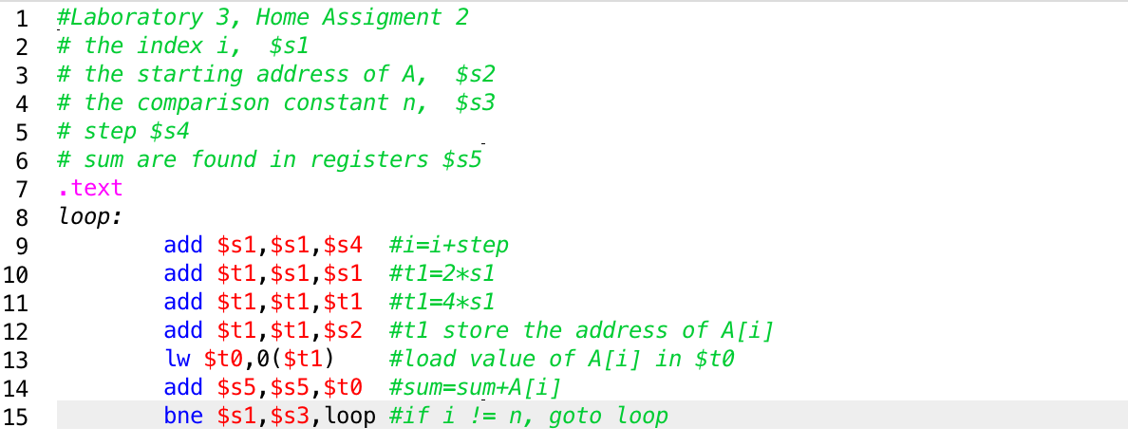

Khai báo tham số: (như hình).

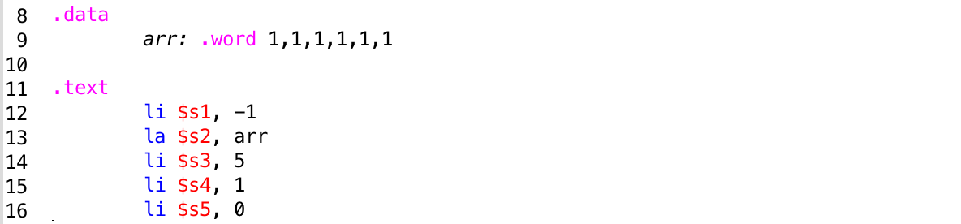

Mảng arr có 6 giá trị 1; chạy vòng lặp từ 0 -> 5: Mong muốn kết quả $s5 = 6;

1. add $s1,$s1,$s4 #i=i+step

* tăng giá trị $s1 lên 1 -> $s1 = 0 (giá trị của i = 0)

1. add $t1,$s1,$s1 #t1=2\*s1
2. add $t1,$t1,$t1 #t1=4\*s1

* 2 lệnh này nhằm tăng 4\*s1 => ở đây vòng lặp này = 4\*0 = 0;

1. add $t1,$t1,$s2 #t1 store the address of A[i]

* Cộng với giá trị của mảng A[0] => 0x10010000

1. lw $t0,0($t1) #load value of A[i] in $t0

* Lấy giá trị trong $t1 => $t0 = 1; Vì mảng A[0] = 1

1. add $s5,$s5,$t0 #sum=sum+A[i]

* $s5 = 1

1. bne $s1,$s3,loop #if i != n, goto loop

* Kiểm tra tiếp, nếu i!=n; tiếp tục lặp, ở đây (i = 0) != (n=5) nên tiếp tục lặp tiếp

+> Vòng lặp lặp đến khi kết thúc i = n

* Giá trị của $s5 = 0x00000006.